C#实训《个人通讯录》代办完成功能
--个人使用

特色功能 | 说明 | 完成度
数据库压缩 | 数据库压缩技术 | 完成
备份数据库 | 文件操作技术  两种模式：默认备份和自定义备份路径 | 完成
导入数据库 | 两种模式：默认导入和自定义导入所需数据库 | 完成
判断用户名是否合法 | 主要是验证用户名是否还有中文（正则表达式的应用）以及是否是root、sa、system等保留名。 | 完成
邮寄数据库共享 | 网络编程技术 | 完成
必要文件核查 | 但软件运行时检测所需文件是否损坏或者丢失，例如数据库、配置文件、图片等 | 完成
防止程序重复运行 | 即软件运行之后不能再次运行 | 完成
数据库自动创建 | 当用户的数据库损坏不能使用或者数据库丢失时，为了防止程序崩溃自动创建数据库（仅是必要结构和必要数据，原有数据将会丢失。同时为了增加安全性，默认建立的带有密码的Access数据库，密码为：”jiemi”，所以创建完之后用户应该即时在主界面进行修改密码。另外，因为软件启动读取数据库密码是依赖config配置文件的，所以创建数据库的同时要将默认密码“jiemi”加密写入配置文件） | 完成
联系人按条件搜索 | 可以根据用户的姓名、生日、出生的、QQ号、手机号等进行模糊搜索 | 完成
给数据库设置密码以及修改密码 | 增强安全性。配置文件的应用  （在修改完密码之后应该将配置文件对应的信息进行修改，窗体加载首先根据配置文件判断数据库密码是否修改过，若修改过，提示输入密码并将密码加密保存到配置文件） | 完成
对配置文件必要信息进行加密 | 数据加密技术，本程序使用的是利用CryptoStream类进行加密以及解密，加密解密原理见下面的附图 | 完成
启动动画 | Timer控件的应用 | 完成

优化：
- 尽量优化三层架构
- 尽量捕获异常，try---catch语句。尤其是在没有返回值的业务逻辑层进行处理
- 配置文件读取错误之后异常处理
技巧：
- 利用好事件，如mouseLeave、mouseDown、mouseEnter等，例如“刷新”按钮在鼠标经过之后变化，以及鼠标经过文字之后有一种放大效果都是这个做的
- 用好控件的Tag属性，我们可以用它来自定义给控件指定标识，方便做出判断，如加界面数遍经过文本框文字变大
现有问题：
1、但系统检测到数据库不存在自动重建之后用户在登陆会失败。提示数据库密码错误所以需要在重建数据库之后重新修改配置文件的密码为jiemi (已解决)
2、到用户导出数据库并修改原有数据库密码之后，如果再导入数据库那么由于配置文件中的值是修改后的密码，而不是导出数据库的密码，所以可能会出错。考虑当出现这种情况的时候应该提示用户输入密码---------当用户选择导入的时候提示用户输入数据库密码(已解决)

- 在使用默认导入功能时可能会出现密码错误的情况，应该在导入之后也要求用户输入数据库密码（已解决）
- 新建联系人图片插入不成功（已解决）
- 新建页面点击新增分组后返回不到新建页面（已解决）
- 如果用户修改了数据库密码，并且使用自动导入数据库功能，可能就会报错，解决办法就是用户在使用该功能的时候提示用户输入要导入的数据库密码，并将密码加密写入配置文件（已解决）
7、数据库重构后长字段问题（已解决）
说明：
1、数据库的默认密码是“jiemi”，当第一次使用软件且第一次要求用户输入密码时默认密码都是“jiemi”。登录帐户名默认是：admin，密码：admin

附图：
加密：
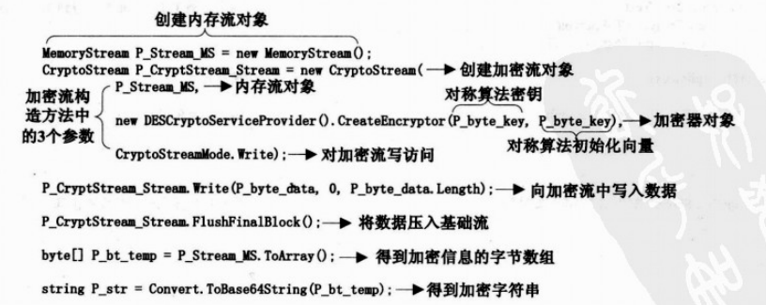

解密：
